Некоторые мысли по поводу автожиров
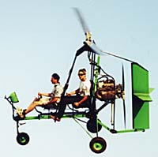
Об авторе. Евгений Сутормин – опытный авиатор, выпускник МАТИ, действующий инженер ракетостроительного НПО. Сорок лет. Разработал ряд оригинальных летательных аппаратов, в том числе и хороший, надежный УЛС "Наська", полностью соответствующий принятым нормам и стандартам. На нем же не только научился летать сам, но и дал "пропуск в небо" двум десяткам своих друзей и знакомых. Большой любитель и знаток авиационных конструкций. Помог чертежами и расчетами многим столичным инициативным конструкторам легкомоторных ЛА. На службе занимается разработками так называемых товаров народного потребления спортивного назначения: разъездными мотороллерами, снегоходами, АВП и пр. Если вас заинтересовала его статья, пишите ему по адресу sutormin@mtu-net.ru
Ю.Васильев (Москва)
Изобретатель: Я назвал свое изобретение "свинтопрульный" аппарат.
Эксперт: Почему?
Изобретатель: Так ведь оно же с винтом прет!
Диалог из кинофильма
Мне приходилось слышать от многих авиационных специалистов, что автожир гармонично совмещает в себе недостатки самолета и вертолета. Нас так учили. Да и история доказывала то же самое – автожиры, не имея маневренности вертолета и экономичности самолета, похоже, канули в Лету. Но, исчезнув из планов крупных авиафирм, они продолжили развиваться на любительском уровне.
Что же есть в автожире такого, что постоянно привлекает к нему внимание? Это:
– нечувствительность к болтанке;
– возможность посадки без пробега;
– большой диапазон скоростей;
– безопасность при потере скорости;
– хороший обзор.
Позволю себе напомнить некоторые понятия, заложенные в основу этого "свинтопрульного" аппарата.
Автожир, изобретенный испанцем Хуном де ла Сиерва (Juan de la Cierva) в 20-е годы, представляет собой летательный аппарат тяжелее воздуха, использующий как устройство для создания подъемной силы свободный ротор, находящийся в режиме авторотации (самовращения). Он является как бы промежуточным типом летательного аппарата между самолетом и вертолетом. По принципиальной схеме поддержания в воздухе автожир похож на самолет, а по основному конструктивному элементу — ротору — на вертолет.
Ротор автожира
Ротор автожира – это по сути своей крыло большого удлинения, установленное на оси вращения.
Известно, что на авиационном профиле под действием набегающего потока при положительных углах атаки образуется результирующая сила R, которая в диапазоне летных углов направлена как-то вверх. Она может быть разложена на подъемную силу Y и силу сопротивления Х. В диапазоне малых углов атаки a (порядка 0°–6°) в сечении лопасти, движущейся навстречу набегающему потоку, возникают условия, при которых сила R наклонена чуть вперед относительно оси вращения. В проекции на плоскость вращения образуется небольшая сила F, которая и тянет часть лопасти вперед.
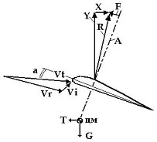
Рис.1. Схема сил, действующих на сечение лопасти автожира:
A – ось вращения ротора;
R – результирующая сила в сечении;
Y – вектор подъемной силы в сечении:
X – вектор силы сопротивления в сечении;
F – сила, заставляющая лопасть вращаться вперед;
Vr – окружная скорость сечения лопасти;
Vi – вектор скорости потока, набегающего на ротор;
Vt – суммарная скорость потока в сечении лопасти;
T – тяга пропеллера маршевого двигателя;
G – масса автожира;
a– угол атаки сечения лопасти.
Отсюда следует первый вывод – чем меньше сила сопротивления X при прочих равных условиях, тем больше сила F, заставляющая лопасть вращаться вперед.
Говоря проще, чем чище поверхность лопасти и меньше ее профильное сопротивление, тем лучше. Еще в 1949 году NACA был разработан специальный ламинарный S-образный профиль для автожира NACA 8-H-12, который почти вытеснил классический NACA 23012 на современных западных роторах. Дополнительный плюс этого профиля – его S-образность. Она снижает крутящие моменты вдоль лопасти, что позволяет уменьшить крутильную жесткость. Такого типа самобалансирующиеся профили применяются на самолетах-бесхвостках.
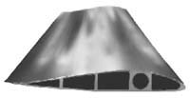
Теперь рассмотрим треугольник скоростей для сечения лопасти, движущейся вперед (см. рис.1).
На плоскость вращения ротора поток набегает по направлению вектора Vi одинаково для всех сечений лопасти вдоль ее размаха. Сами сечения движутся в плоскости вращения с переменной по всему размаху лопасти и увеличивающейся от комля к концу окружной скоростью:
Vr = w.r (м/с),
где w – угловая скорость сечения (не меняется по размаху), рад/с;
r – радиус расположения сечения (меняется по размаху), м.
При сложении векторов Vi и Vr получим результирующий вектор Vt, который и является реальным направлением потока, набегающего на каждое сечение лопасти.
Т.к. величина окружной скорости Vr меняется от комля к концу лопасти, а Vi не меняется, то угол между результирующим вектором Vt и плоскостью вращения будет уменьшаться к концу лопасти.
Как было сказано ранее, угол атаки сечения a, при котором происходит авторотация, мал (порядка 0°–6°). Поэтому для лопасти характерно, что авторотация возникает только на какой-то части ее размаха, а остальные части лопасти только создают вредное сопротивление.
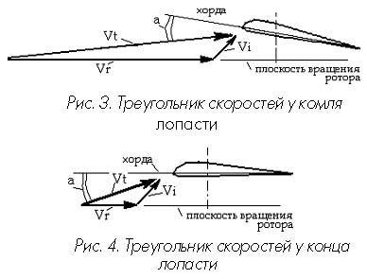
Как видно по рис. 3–4, для расширения зоны авторотации необходимо закрутить лопасть положительно от комля к концу, как бы догоняя убегающий результирующий вектор Vt.
Отсюда следует второй вывод – лопасть автожира для расширения зоны авторотации должна иметь положительную крутку от комля к концу.
Распространенная ошибка многих любителей – применение на автожире лопастей вертолета. Вроде вертолет тоже может авторотировать, да и ресурс немереный. Но лопасти вертолета имеют отрицательную крутку по размаху, аналогичную лопастям пропеллера. У такого ротора однозначно низкое аэродинамическое качество. Он плохо авторотирует и потребляет много энергии для поддержания самовращения. Этим объясняется, почему вертолетам необходим супермощный двигатель.
Плоские незакрученные лопасти тоже имеют меньшее аэродинамическое качество, чем закрученные положительно. Достаточно вспомнить классический автожир 70-х годов Bensen B-8 (рис. 5) с плоскими лопастями ротора. При взлетном весе 260 кг он имел двигатель 70 л.с., что не экономично. А, к примеру, автожир 90-х годов Dominator-II (рис. 6) фирмы Rotor Flight Dynamics при взлетном весе 450 кг и двигателе всего 74 л.с. имеет неплохую скороподъемность. На его роторе Dragon Wings, по данным фирмы, лопасти имеют положительную нелинейную крутку 6° на каждые 12 ft длины (нелинейность, как мне кажется, связана с технологией получения крутки).
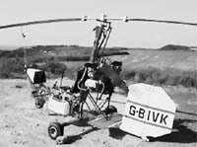
В Интернете есть бесплатные программы расчета автожира с геометрически плоскими лопастями, написанные по классической теории 30-х годов. Указываешь в них общие данные аппарата, его ротора, двигателя и получаешь ожидаемые летные характеристики. Я ввел туда данные Dominator II и получил любопытный результат расчета – он летать не должен! Это прямое доказательство того, что любители, не имея аэродинамических труб, используя где интуицию, где доступную науку, далеко шагнули вперед.
Естественно, любая крутка повышает стоимость производства металлической лопасти, но композитную – сам Бог велел закрутить. Ведь производство закрученных пластиковых лопастей для пропеллеров давно у нас освоено.
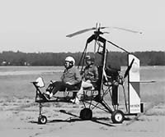
Конечно, эксперименты дороги и занимают много времени, но результаты их могут принести отличные плоды. К примеру, на разработку и отладку конструкции и технологии ротора Dragon Wing американской фирме Rotor Flight Dynamics (она производит и автожиры Dominator) понадобилось изготовить с 1986 по 1989 год 12 различных конструкций. В результате этой кропотливой работы получился один из лучших роторов для автожира, который поражает своей простотой (рис. 7). Его С-образный лонжерон-носик выполнен экструзией из мягкого алюминия. К нему сверху и снизу приклеены тонкие обшивки (толщина 0,8 мм) из того же материала. По задней кромке обшивки склеены и скорее для страховки проклепаны заклепками диаметром 3 мм с шагом около 150 мм. К ступице лопасть крепится шестью сквозными болтами М6. В месте стыковки вклеена дополнительная вставка. Надежность склейки подтвердила сама жизнь. Когда в Жуковском "уронили" Dominator II и лопасти просто "завязались узлом", ни один из клеевых швов не разошелся. Сам видел.
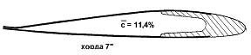
При такой конструкции лопасти массивный лонжерон-носик смещает центр масс сечения вперед. Это позволяет не вешать дополнительные противофлаттерные грузы на лопасть, т.к. она уже конструктивно сбалансирована по хорде. Единственные латунные грузы установлены внутри лопасти на концах ротора для статической балансировки по размаху и для уменьшения вертикального изгиба лопастей под нагрузкой. Отогнутый вверх хвостик придает S-образность и самобалансирует профиль от крутильных колебаний.
Все это позволило сделать лопасть достаточно легкой (вес ротора диаметром 22 ft вместе с достаточно тяжелой ступицей всего 16,8 кг) и, как ни странно, относительно недорогой (см. табл. 1).
Очень хочется надеяться на появление отечественного ротора с такими же отличными весовыми, аэродинамическими и, конечно, экономическими показателями.
Предварительная раскрутка ротора
Для того чтобы ротор автожира начал авторотировать, его надо предварительно раскрутить. Вообще, при взлете на автожире мало следить за взлетной и полетной скоростью, важно набрать и не терять полетные обороты ротора. Чем большую мощность можно передать на ротор и чем ближе его стартовые обороты к полетным, тем меньше разбег аппарата. Теоретически, а говорят, и практически, если ротор раскрутить до взлетных оборотов, возможен вертикальный взлет автожира. Вначале трение колес о землю не даст аппарату вращаться, а при отрыве и резком наборе поступательной скорости уже вступит в работу вертикальное оперение.
Отсюда вывод – при применении мощной системы предварительной раскрутки ротора нет необходимости в "прыгающем" старте автожира.
Специальная система "прыгающего" старта с успехом применялась на автожирах во время их "золотого" века. Хотя эта система повысила конкурентоспособность автожира по сравнению с самолетом, она все же усложнила конструкцию втулки ротора. Соответственно уменьшалась и надежность.
Обычно мысль современного начинающего конструктора автожира течет в следующем русле. Не интересно проектировать стандартный автожир, т.к. ему нужен разбег, как самолету. Сделаю-ка я для него "прыгающий" старт. Для этого, как известно, нужно раскрутить ротор на нулевых углах атаки лопастей до взлетных оборотов, затем перевести их на больший шаг. Аппарат подпрыгнет на месте, а потом полетит вперед (такие автожиры выпускались в 30-е и 40-е годы). В результате в конструкции втулки ротора появляется устройство управления общим шагом. Если это устройство чуть усложнить, то можно изменять и циклический шаг лопастей для управления по крену и тангажу, как в вертолете. Вроде все правильно и очень заманчиво. Отпадает потребность в непосредственном управлении втулкой ротора. Но при управлении шагом лопастей нарушаются достаточно узкие диапазоны углов, при которых ротор устойчиво авторотирует. Аэродинамическое качество ротора уменьшается.
Напрашивается вывод – применение непосредственного управления втулкой ротора по крену и тангажу как не влияющее на авторотацию более выгодное для автожира, чем применение управления циклическим шагом лопастей.
Вернемся к системе предварительной раскрутки ротора автожира. В основном применяются следующие ее способы:
– ручная;
– электрическая;
– механическая;
– гидравлическая.
Самым простым и легким способом является ручная раскрутка. Пилот встает на сиденье и руками раскручивает ротор, затем садится в аппарат, дает "газ" и, пробежав пол-аэродрома, поднимается в воздух.
Электрическая раскрутка включает в себя электромотор с бендиксом (иногда для этого применяют обычный автомобильный стартер) и зубчатое колесо, расположенное на самом роторе. Необходимость в тяжелом стартерном аккумуляторе и малая мощность системы сводят на нет простоту и доступность такой конструкции.
Механическая система предварительной раскрутки появилась на свет вместе с первыми автожирами. На двигатель устанавливается муфта сцепления, от нее идет длинная цепь карданных валов к ротору. Эта система является сложной, тяжелой и дорогой, хотя и может передавать значительную мощность. Применяется еще вариант с гибким валом, но он ограничен по передаваемому крутящему моменту.
И, наконец, гидравлическая система предварительной раскрутки. Она появилась недавно, но сразу привлекла к себе внимание как передающая большой крутящий момент и значительную мощность при относительной простоте и малой массе. В состав этой системы входят два высокооборотных (порядка 3000–5000 об/мин) гидравлических шестеренчатых насоса. Один устанавливается на двигатель автожира и работает как насос. Другой, установленный на втулку ротора, имеет бендикс и работает как гидромотор. Благодаря применению этого типа предварительной раскрутки современный автожир стал составлять достойную конкуренцию самолету такого же класса.
Устойчивость автожира
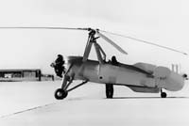
Когда в 1919 году самолет, разработанный Хуаном де ла Сиерва, разбился, потеряв скорость, гениальный испанец задумал найти такой способ летания, при котором потеря скорости не вела бы к катастрофе. В результате появился автожир, визитной карточкой которого стали простота пилотирования и большая безопасность, чем у самолета. Это было доказано на практике во время "золотой эры" автожира.
В 60-е годы другой талантливый конструктор – американец Igor Bensen – поразил всех самым маленьким летательным аппаратом (дельтапланов и парапланов тогда еще не было) – автожиром В-8. Облетав сначала его в виде безмоторного планера (кстати, очень похожего на змей) – автожира Fa-330 германской фирмы Focke-Achgelis времен Второй мировой войны, он установил на него двухтактный двигатель McCulloch от беспилотного самолета.
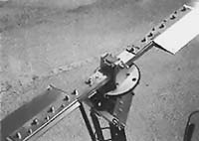
Изюминкой В-8 являлся упрощенный ротор с двумя лопастями, жестко закрепленными между собой ступицей-коромыслом, и имеющий один общий горизонтальный шарнир (рис. 9), который позволял лопастям описывать конус, определяемый равновесием аэродинамических и центробежных сил.
Помимо оригинального ротора характерными чертами этого аппарата являлись:
– маленькие размеры;
– открытая кабина;
– отсутствие амортизации;
– небольшой киль с рулем поворота;
– двигатель, расположенный за спиной пилота, с толкающим пропеллером небольшого диаметра;
– механическая (гибким валом) или ручная предварительная раскрутка ротора;
– отсутствие горизонтального оперения (пластина, расположенная под пропеллером, являлась больше защитой последнего от попадания посторонних предметов, чем стабилизатором (см. рис. 5).
Благодаря простоте, граничащей с примитивностью, малым размерам и хорошей рекламе (Bensen летал на автожире над автомобильными пробками) автожир стал быстро распространяться среди любителей. Их строили и строят до сих пор и по чертежам, и из наборов.
Вообще, в технике есть много примеров, когда какой-либо аппарат, доведенный до совершенства, можно только копировать либо делать совершенно другой. Если начать его улучшать, то он потеряет свои качества и станет хуже прототипа. Одним из примеров может служить самолетик Мишеля Коломбана – CriCri. Много их было сделано любителями по чертежам автора, но как только его начинали "улучшать", он переставал хорошо летать. Так было и с автожиром B-8.
Пока автожир оставался таким, каким его спроектировал Bensen, все было нормально. Не зря автор потратил на его доводку не один год. Аппарат был устойчив и безопасен, но имел и недостатки. У него не было закрытой кабины. Мала была эффективность толкающего пропеллера. Это являлось платой за небольшие размеры.
Любые последующие улучшения оборачивались скорее ухудшениями этого аппарата. Когда устанавливали кабину, не хватало эффективности вертикального оперения. При увеличении диаметра пропеллера высота аппарата вынужденно росла, т.к. при взлете пропеллер мог зацепить ротор (что иногда и бывало).
Со временем выяснилось, что Bensen с увеличенным диаметром пропеллера склонен к кувырку, т.к. при этом нарушалось главное условие устойчивости автожира – вектор тяги маршевого двигателя обязательно должен проходить через центр масс аппарата либо чуть ниже.
В противном случае появляется опрокидывающий момент вокруг центра масс (рис. 10), который при отсутствии развитого горизонтального оперения невозможно компенсировать.
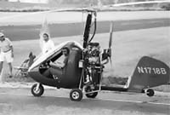
Происходит следующее. При резкой "даче газа" автожир опускает нос и ротор переходит на отрицательные углы атаки. Это явление называется "разгрузкой ротора", или рushover. Оно приводит к немедленному прекращению авторотации и как следствие к беспорядочному падению аппарата, вплоть до неминуемой встречи его с землей.
Непонимание этого стоило многих человеческих жизней. Результатом катастроф явились жесткие летные ограничения на пилотирование таких аппаратов.
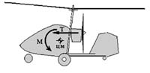
Есть еще и другой аспект. Малое вертикальное оперение на малом расстоянии от центра масс тоже не добавляет путевой устойчивости и управляемости. При работающем двигателе еще терпимо, киль активно обдувается струей воздуха от пропеллера. Но когда двигатель выключен, эффективность такого киля оставляет желать лучшего, а при наличии затенения от кабины вообще недостаточна.
Многие пытались улучшить Bensen, но только американцам Ernie Boyette и Check Beaty удалось это в полной мере. Их аппарат Dominator стал как бы новым стандартом в автожиростроении.
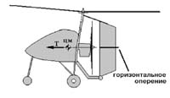
В новых идеях не было ничего хитрого. Нужно было просто перешагнуть психологический барьер представления о том, что автожир должен быть очень маленьким (кстати, если вы заметили, я не назвал "компактность" в числе выдающихся качеств автожира). Для начала с целью получения большей тяги на малых скоростях Ernie максимально увеличил диаметр пропеллера. Чтобы обеспечить динамическую балансировку автожира, он поднял кабину на линию тяги маршевого двигателя. Установил горизонтальное оперение в обдуве пропеллера. И наконец сделал очень большое цельноповоротное вертикальное оперение, которое оставалось эффективным при выключенном двигателе и малой поступательной скорости (рис. 11).
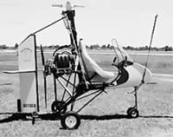
Естественно, размеры этого автожира стали немаленькими (высота 3 м), но зато у него отличная устойчивость, маневренность и как следствие высокая безопасность.
Мне удалось не только наблюдать полеты двухместного варианта этого аппарата – Dominator-II, но и полетать на нем. Внешне неказистая машина, в воздухе была очень маневренна и устойчива. При достаточно сильном ветре (больше 10 м/с!), автожир взлетал чуть ли не с места (этому также способствовала гидравлическая раскрутка ротора), летал боком, почти висел, разворачивался на 180 градусов вокруг своей оси, спокойно садился на одну точку с выключенным двигателем.
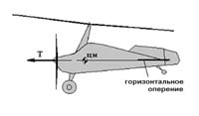
Еще одной незаслуженно забытой является "классическая" схема, изобретенная тем же Хуаном де ла Сиерва. За время "золотого века" автожира не было зарегистрировано ни одной катастрофы, связанной с явлением "разгрузки ротора".
Если посмотреть на рис. 12, то все становится на свои места.
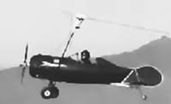
Тяга двигателя автоматически проходит либо через центр масс аппарата, либо ниже. Диаметр пропеллера ничем не ограничен. Приличное расстояние до вертикального и горизонтального оперения улучшает устойчивость. Закрытая кабина не только не нарушает устойчивости, но и уменьшает сопротивление фюзеляжа.
Конечно, приходится мириться с ухудшением переднего обзора, но это с лихвой окупается безопасностью и комфортом. Тем более, что обзор на автожире все равно лучше, чем на аналогичном самолете.
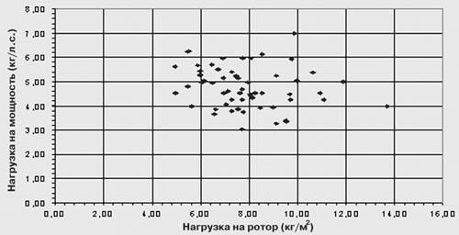
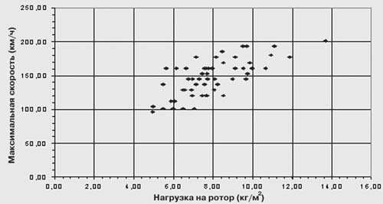
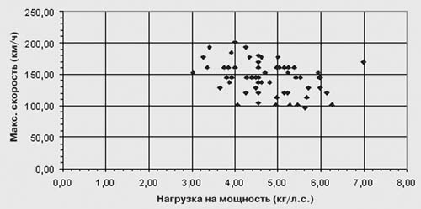
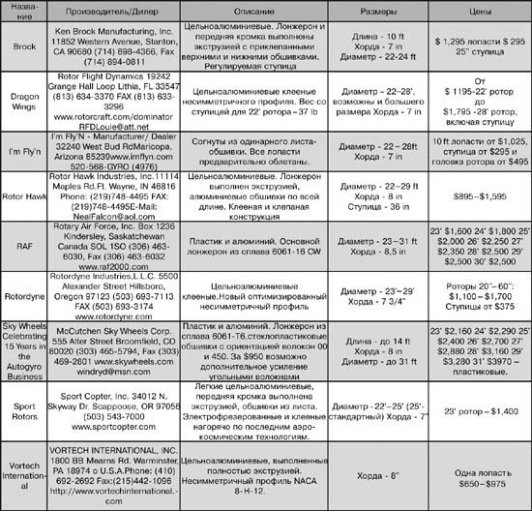
Заключение
Прежде чем рассчитать и спроектировать что-то новое, авиационные специалисты обязательно обращаются к статистике по аналогичным реально летающим летательным аппаратам. Приведу некоторые статистические данные на 1999 г. по одно-двухместным автожирам, созданным за рубежом. Для наглядности я предлагаю вам их в виде точечных диаграмм (рис. 14–16).
Что же можно сказать в итоге?
Интерес к автожирам в нашей стране после войны не проходил, несмотря на официальное закрытие государственных программ. Информация о том, что творилось "за бугром", по крохам просачивалась через "железный занавес" и собиралась любителями из разных печатных изданий. Любительские автожиры у нас строились и даже летали, хотя и не было легких двигателей и доступной теории (достаточно вспомнить аппарат Рижского института гражданской авиации). На моей web-странице www.prostor.webzone.ru можно посмотреть подробную информацию и фотографии сегодняшнего реально летающего, полностью самодельного, любительского автожира с двигателем РМЗ-640 из Твери (о нем была статья Александра Белякова в одном из номеров "АОН").
В настоящее время в связи с возможностью использования лучшего зарубежного опыта, помноженного на нашу природную смекалку, открываются широкие возможности для развития и производства автожиров в странах бывшего СССР.
Единомышленники, успехов вам и удачи в нашем общем "безнадежном" деле!
Евгений Сутормин
(Химки Московской обл.)

